**实验五 集成运算放大器的基本应用**

**计算机202班 高光耀 5701120153**

**一、实验目的**

1、研究由集成运算放大器组成的比例、加法、减法和积分等基本运算电路的功能。

2、了解运算放大器在实际应用时应考虑的一些问题。

**二、实验原理**

集成运算放大器是一种具有高电压放大倍数的直接耦合多级放大电路。当外部接入不同的线性或非线性元器件组成输入和负反馈电路时,可以灵活地实现各种特定的函数关系。在线性应用方面，可组成比例、加法、减法、积分、微分、对数等模拟运算电路。

理想运算放大器特性

在大多数情况下,将运放视为理想运放,就是将运放的各项技术指标理想化，满足下列条件的运算放大器称为理想运放。

开环电压增益Aud=∞

输入阻抗：ri=∞

输出阻抗：ro=0

带宽：fBw= ∞

失调与漂移均为零等。

理想运放在线性应用时的两个重要特性:(1）输出电压U%与输入电压之间满足关系式

由于Aud=∞，而Uo为有限值，因此，U+ - U-≈0。即U+≈U-，称为“虚短”。(2）由于ri=∞，故流进运放两个输入端的电流可视为零，即Iib=0，称为“虚断”。这说明运放对其前级吸取电流极小。

上述两个特性是分析理想运放应用电路的基本原则，可简化运放电路的计算。

基本运算电路

1)反相比例运算电路

电路如图所示。对于理想运放，该电路的输出电压与输入电压之间的关系为



为了减小输入级偏置电流引起的运算误差，在同相输入端应接入平衡电阻 R2=R1// RF。

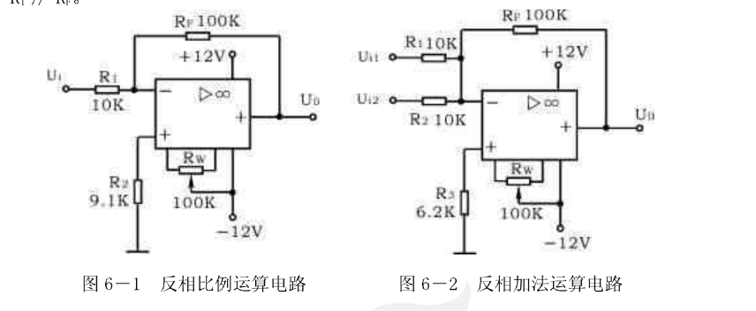

2)反相加法电路

电路如图6一2所示，输出电压与输入电压之间的关系为



3)同相比例运算电路

图6—3(a)是同相比例运算电路，它的输出电压与输入电压之间的关系为



当R1→∞时，Uo=Ui，即得到如图6—3(b)所示的电压跟随器。图中R2=RF，用以减小漂移和起保护作用。一般RF取10KQ，R太小起不到保护作用，太大则影响跟随性。

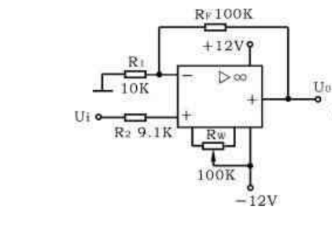

**三、实验设备与器件**

1、±12V直流电源

2、函数信号发生器

3、交流毫伏表

4、直流电压表

5、集成运算放大器u A741×1

6、电阻器、电容器若干。

**四、实验内容**

实验前要看清运放组件各管脚的位置;切忌正、负电源极性接反和输出端短路，否则将会损坏集成块。

1、反相比例运算电路

1)按图6一1连接实验电路，接通±12V电源，输入端对地短路，进行调零和消振。

2)输入f=100Hz，Ui=0.5V的正弦交流信号，测量相应的U，并用示波器观察uo和 ui的相位关系，记入表6-1。

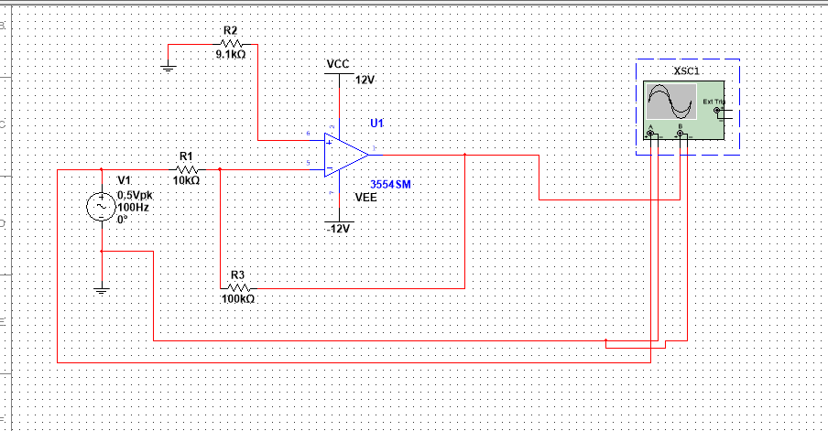

|  |  |  |  |  |  |
| --- | --- | --- | --- | --- | --- |
| $$U_{i}/V$$ | $$U_{o}/V$$ | u1的波形 | uo的波形 | Av | |
| 0.5 | -5.2 |  | | 实测值 | 计算值 |
| 10.0 | 10.2 |

2、同相比例运算电路

1）按图6—3(a)连接实验电路。实验步骤同内容1，将结果记入表6—2。2）将图6—3(a)中的R,断开，得图6—3(b)电路重复内容1)。

表6-2U—0.5V f=100Hz

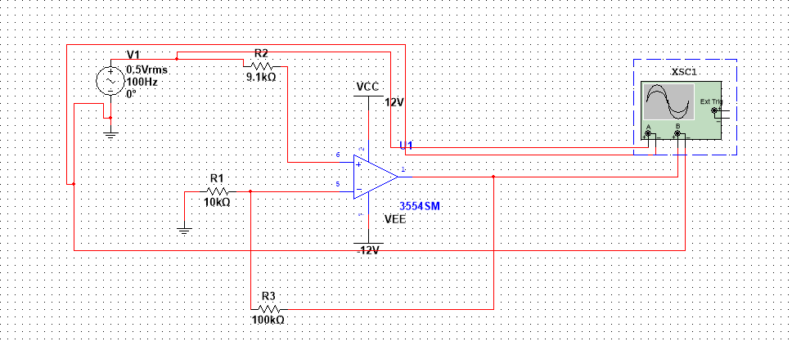

|  |  |  |  |  |  |
| --- | --- | --- | --- | --- | --- |
| $$U_{i}/V$$ | $$U_{o}/V$$ | u1的波形 | uo的波形 | Av | $$U_{i}/V$$ |
| 0.7 | --7.75 |  | | 实测值 | 计算值 |
| 11.07 | 11 |

3、反相加法运算电路

1）按图6一2连接实验电路。调零和消振。

2）输入信号采用直流信号，图6一6所示电路为简易直流信号源，由实验者

自行完成。实验时要注意选择合适的直流信号幅度以确保集成运放工作在线性区。用直流电压表测量输入电压U、Uiz及输出电压U，记入表6—3。

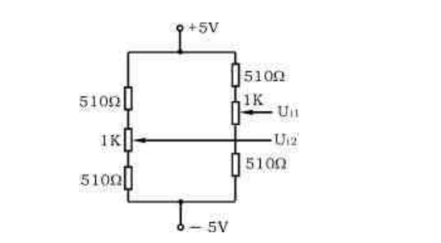

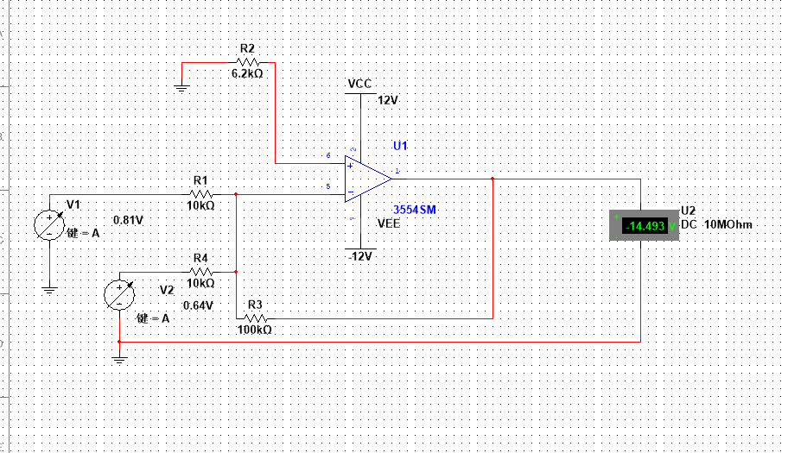

|  |  |  |  |  |  |
| --- | --- | --- | --- | --- | --- |
| Ui1/V | 0.16 | 0.36 | 0.48 | 0.61 | 0.84 |
| Ui2/V | 0.16 | 0.2 | 0.34 | 0.54 | 0.64 |
| Ua/V | -3.195 | -5.595 | -8.194 | -11.493 | -14.493 |

**五、思考题**

1、整理实验数据，画出波形图（注意波形间的相位关系)。

2、将理论计算结果和实测数据相比较，分析产生误差的原因。

答:温度对电阻、三极管等元器件性能的影响，人为操作和读数的误差，测量设备自身的测量误差等。

1. 分析讨论实验中出现的现象和问题。

**六、数据处理及分析**

误差分析:将实验实际所得的公式与代入已知量的理论公式相比较。

(1)、反相比例运算电路

理论公式UO= 10ui实验所得U0=10.2Ui

分析:两公式系数较为接近，其中实验测得的系数比理论值稍大，可见实际情况与理论较为相符。偏大的可能是由于电路构造上的系统误差、个人误差、电路板上的电阻的标称值与实际值存在差异等引起误差。

(2)、同相输入比例运算电路

理论公式u0=11 ui实验所得uO=11.07 u

分析:两公式系数较为接近，其中实验测得的系数比理论值稍大，可见实际情况与理论较为相符。偏大的可能是由于电路构造上的系统误差、个人误差及电路板上的电阻与实际值存在差异等引起误差。

(3)、反相加法运算电路

根据表三的数据及反相加法运算电路的理论公式，理论值应为Uo=-(Ui1+Ui2)。计算可知测得的数据与理论值存在一定的差值，但差值并不是很大，符合要求，存在误差的因素有电路内部的系统误差、个人操作误差、电路构造上的系统误差。